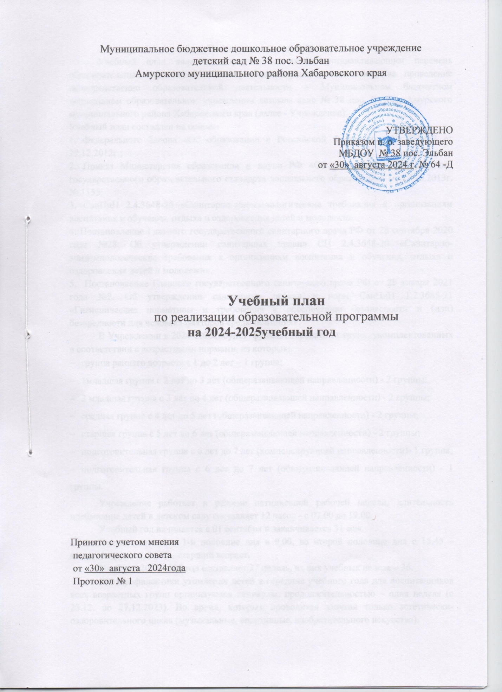

**Пояснительная записка**

Учебный план является нормативным актом, устанавливающим перечень образовательных областей и объем учебного времени, отводимого на проведение непосредственно образовательной деятельности в Муниципальном бюджетном дошкольном образовательном учреждении детском саде № 38 пос. Эльбан Амурского муниципального района Хабаровского края (далее - Учреждение).

Учебный план составлен на основе:

1. Федерального Закона «Об образовании в Российской Федерации» № 273-ФЗ от 29.12.2012г.;

2. Приказ Министерства образования и науки РФ «Об утверждении федерального государственного образовательного стандарта дошкольного образования» от 17.10.2013г. № 1155;

3. СанПиН 2.4.3648-20 «Санитарно-эпидемиологические требования к организациям воспитания и обучения, отдыха и оздоровления детей и молодежи»

4. Постановление Главного государственного санитарного врача РФ от 28 сентября 2020 года №28. Об утверждении санитарных правил СП 2.4.3648-20 «Санитарно-эпидемиологические требования к организациям воспитания и обучения, отдыха и оздоровления детей и молодежи».

5. Постановление Главного государственного санитарного врача РФ от 28 января 2021 года №2. Об утверждении санитарных правил и норм СанПиН 1.2.3685-21 «Гигиенические нормативы и требования к обеспечению безопасности и (или) безвредности для человека факторов среды обитания».

В Учреждении в 2024-2025г. будет функционировать 11 групп, укомплектованных в соответствии с возрастными нормами, из которых:

* группа раннего возраста с 1 до 2 лет – 1 группа;
* 1младшая группа с 2 лет до 3 лет (общеразвивающей направленности) - 2 группы;
* 2 младшая группа с 3 лет до 4 лет (общеразвивающей направленности) - 2 группы;
* средняя группа с 4 лет до 5 лет (общеразвивающей направленности) - 2 группы;
* старшая группа с 5 лет до 6 лет (общеразвивающей направленности) - 2 группы;
* подготовительная группа с 6 лет до 7 лет (компенсирующей направленности)- 1 группа;
* подготовительная группа с 6 лет до 7 лет (общеразвивающей направленности) - 1 группы.

Учреждение работает в режиме пятидневной рабочей недели, длительность пребывания детей в детском саду составляет 12 часов - с 07.00 до 19.00.

Учебный год начинается с 01 сентября и заканчивается 31 мая.

Начало занятий в 1-й половине дня в 9.00, во второй половине дня с 15.45 –младший возраст, 16.00 - старший возраст.

Учебный 2024-2025 год составляет 37 недель, из них учебных недель – 36.

Для профилактики утомления детей в середине учебного года для воспитанников всех возрастных групп организуются каникулы, продолжительностью – одна неделя (с 23.12. по 27.12.2024). Во время, которых проводится занятия только эстетически-оздоровительного цикла (музыкальные, спортивные, изобразительного искусства).

Мониторинг достижения детьми планируемых результатов освоения образовательной программы осуществляется в рамках совместной деятельности воспитателя с детьми в ходе режимных моментов, без специально отведенного для него времени, посредством бесед, наблюдений, индивидуальной работы, диагностических ситуаций в начале учебного года (первые 2 первые недели сентября) и в конце учебного года (2 последние недели мая).

Физкультурно-оздоровительными и медицинскими услугами охвачены все воспитанники дошкольного учреждения.

В структуре учебного плана выделяются инвариантная и вариативная часть. Инвариантная часть обеспечивает выполнение обязательной части основной общеобразовательной программы дошкольного образования (составляет 60% от общего нормативного времени, отводимого на освоение образовательной программы Учреждения). Вариативная часть учебного плана, формируемая участниками образовательного процесса Учреждения, обеспечивает вариативность – использование парциальных программ и технологий, реализуется через приоритетное направление деятельности Учреждения, а также дополнительное образование(кружки, секции). Дополнительное образование (кружки, секции) организуются в группах дошкольного возраста, общеразвивающей и компенсирующей направленности - один раз в неделю.

Содержание образовательной деятельности выстроено на основе:

* Образовательной программы дошкольного образования МБДОУ №38 пос. Эльбан, утверждённой приказом заведующего от 30.08.2024№80-Д
* Адаптированной образовательной программы дошкольного образования МБДОУ №38 пос. Эльбан, утверждённой приказом заведующего от 30.08.2024 № 64-Д

Содержание образовательной деятельности выстроено на основе следующих парциальных программ и пособий:

***Познавательное развитие***

* Парциальная образовательная программа математического развития дошкольников «Игралочка».науч. рук. Петерсон Л.Г., Кочемасова Е.Е. 2019 год.
* Парциальная образовательная программа дошкольного образования «Экономическое воспитание дошкольников: формирование предпосылок финансовой грамотности».
* Программа «Ребенок и окружающий мир» И. А. Лыкова
* Программа экологического образования дошкольников «Наш дом - природа» Рыжова Н.А. 2005год.

***Речевое развитие***

* Парциальная программа развития речи детей дошкольного возраста в детском саду. Ушакова.О.С. 2017 год.
* Нищева Н.В. Парциальная программа. Обучение грамоте детей дошкольного возраста.

**Социально-коммуникативное развитие**

* Программа дошкольного образования по социально-коммуникативному развитию и социальному воспитанию «Дорогою добра», по ред. Коломийченко Л.В. 2015 год.
* Парциальная образовательная программа для детей дошкольного возраста «Мир Без Опасности». Лыкова И.А. и др. 2019год.
* Дорофеева А. Программа «Мой родной дом»
* Князева О.Л., Маханёва М.Д. Программа «Приобщение детей к истокам русской народной культуры»
* Белоусова Р. Ю., Егорова А. Н., Калинкина Ю. С. Программа «С чистым Сердцем» духовно-нравственного воспитания детей 5–7 лет
* Нищева Н.В. Парциальная программа «Я люблю Россию»
* Белоусова Р.Ю. Парциальная программа «Этих дней не смолкнет слава»
* Данилова Т.И. Программа «Светофор»
* Петрова К.В. П Парциальная программа «Формирование безопасного поведения детей 5-7 лет на улицах и дорогах»
* Кириллова Ю.А. Парциальная программа. «Физическое развитие детей с тяжелыми нарушениями речи (общим недоразвитием речи) с 3 до 7 лет»
* Волошина Л.Н. и др. Парциальная программа «Будь готов»
* Образовательная программа «Формирование привычки самообслуживания – уход за зубами у детей 4 – 6 лет»,

**Художественно-эстетическое развитие**

* Парциальная программа «Умные пальчики» конструирование в детском саду. Лыкова И.А. 2019 год.
* Парциальная программа художественно- эстетического развитие детей 2-7 лет в изобразительной деятельности «Цветные ладошки». Лыкова И.А. 2019 год.
* Дудко Е.А. Рисуй со мной парциальная программа художественно-эстетического развития детей раннего возраста (с 1 года до 3 лет).
* Программа музыкального воспитаниядетей дошкольного возраста «Тутти». Буренина А.И., Тютюнникова Т.Э.2012 год.
* И. Каплунова, И. НовоскольцеваПрограмма «Ладушки»

***Физическое развитие***

* Парциальная программа «Мой весёлый звонкий мяч», физическое развития детей раннего возраста. Волошина Л.Н., Серых Л.В. 2020год.
* Парциальная программа физического развития детей 3-7 лет «Малыши-крепыши» Бережнова О. В., Бойко В. В. 2017год.

***Вариативная часть программы представлена следующими программами:***

* Шакирова Е.В. Рисуем на песке. Парциальная образовательная программа для детей 6-8 лет.
* Волосовец Т.В. Парциальная образовательная программа «От Флёбеля до робота»
* Генералова И.А. Парциальная программа художественно – эстетической направленности «Играем в театр»;
* Винер И.А. Программа дополнительного образования «Гармоничное развитие детей средствами гимнастики»;

*Также в ДОУ используются следующие технологии:*

* Здоровьесберегающих технологии;
* Технологии проектной деятельности;
* Технология исследовательской деятельности;
* Информационно-коммуникационные технологии;
* Познавательные игровые технологии «Сказочные лабиринты» В.Воскобовича;
* Технологию «Ситуация»
* ТРИЗ-технологии

**Организация образовательного процесса включает в себя:**

* занятия
* образовательную деятельность в ходе режимных моментов,
* самостоятельную деятельность детей.

**Форма организации образовательной деятельности:**

* группы раннего возраста (с 1 до 3 лет) – подгрупповая, групповая – занятия по музыкальному развитию;
* группы младшего возраста (с 3 до 4лет) – подгрупповая, групповая – занятия по музыкальному, физическому развитию;
* средний возраст (с 4 до 5 лет)подгрупповая, групповая – занятия по музыкальному, физическому развитию;
* старший возраст (с 5 до 6 лет), подготовительный к школе (с 6 до 7 лет) – подгрупповая, фронтальная, групповая – занятия по музыкальному, физическому развитию;
* группы компенсирующей направленности – подгрупповая, фронтальная, групповая – занятия по музыкальному, физическому развитию.

Продолжительность занятий:

для детей 1-3 лет - не более 8-10 минут,

для детей 4-го года жизни - не более 15 минут,

для детей 5-го года жизни - не более 20 минут,

для детей 6-го года жизни - не более 25 минут

для детей 7-го года жизни - не более 30 минут.

Максимально допустимый объем образовательной нагрузки в первой половине дня

- в группе раннего возраста, первой младшей группе не превышает 10 минут;

- во второй младшей и средней группах не превышает 30 и 40 минут соответственно;

- в старшей и подготовительной 1,15 минут и 1,5часа соответственно.

Максимально допустимый объем образовательной нагрузки во второй половине дня

- в группе раннего возраста, первой младшей группе не превышает 10 минут;

- во второй младшей и средней группах не превышает 15 и 20 минут соответственно;

- в старшей и подготовительной 25 минут и 30 минут соответственно.

В середине времени, отведенного на занятия, проводятся физкультминутки. Перерывы между занятиями - не менее 10 минут.

Занятия, требующая повышенной познавательной активности и умственного напряжения детей, проводится в первую половину дня и в дни наиболее высокой работоспособности (вторник, среда), сочетается с физкультурными и музыкальными занятиями.

Максимально допустимый объем недельной образовательной нагрузки, включая реализацию дополнительных программ, для детей дошкольного возраста составляет:

* в группах раннего возраста (1 - 3года) - 1час 40 минут;
* во второй младшей группе (3 - 4 года) - 3 часа;
* в средней группе (4 - 5 лет) - 4 часа 20 мин;
* в старшей группе (5 - 6 лет) - 5 часов 50 минут;
* в старшей группе компенсирующей направленности (5 - 6 лет) - 6 часов 15 минут;
* в подготовительной к школе группе (6 - 7 лет) -7 часов 30 минут.

Объем образовательной нагрузки в месяц, год:

* в группах раннего возраста (1-3 года) – 40/360
* в группах 4-го года жизни - 44/396;
* в группах 5-го года жизни - 48/432;
* в группах 6-го года жизни - 52/468;
* в группе 7-го года жизни - 56/504
* в группе компенсирующей направленности- 56/504

Занятия с детьми включают в себя пять образовательных областей: физическое развитие, социально - коммуникативное развитие, познавательное развитие, речевое развитие, художественно - эстетическое развитие.

**«Физическое развитие»** осуществляется через организацию занятия, в ходе режимных моментов, в самостоятельной деятельности детей. В учебный план включены 3 занятия по физическому развитию в средней, старшей и подготовительной группе, одно из которых, проводится на прогулке в игровой форме. В старшей группе компенсирующей направленности проводятся 2 занятия, третье занятие проходит в форме динамической пауза. У детей с 1 года до 4 лет проводятся 2 занятия и одно занятие в форме динамической паузыв виде игры.

**«Познавательное развитие»** осуществляется через разные виды деятельности. Учебный план включает в себя занятия по ознакомлению с окружающим миром (во всех возрастных группах), математических представлений (во второй младшей, средней, старшей и подготовительной группах).

**«Речевое развитие»** осуществляется через занятия по развитию речи и ознакомление с художественной литературой и фольклором в группах раннего возраста; подготовке к обучению грамоте в группах старшего дошкольного возраста, а в группах компенсирующей направленности - развитие речи и логопедическое занятие. Ознакомление с художественной литературой и фольклором организуется в ходе совместной деятельности в группах младшего, среднего и старшего дошкольного возраста.

**«Художественно-эстетическое развитие»** включает занятия по музыке, изобразительной деятельности (рисование, лепка и аппликация, конструированию) во всех возрастных группах.

**«Социально-коммуникативное развитие»** осуществляется через занятия по социально-коммуникативному развитию в группахдошкольного возраста (с 3 до 7 лет) и через разные виды деятельности в ходе режимных моментов, а также через интеграцию с другими образовательными областями во всех возрастных группах.

В дошкольном учреждении работают: 1 учитель-логопед, 2музыкальных руководителя, 1 инструктор по физической культуре, 1 педагог-психолог, 2 педагог дополнительного образования. Воспитательно-образовательный процесс осуществляется в тесном взаимодействии всех узких специалистов.

**Учебный план**

**на 2024-2025 учебный год**

|  |  |  |  |  |  |  |  |  |  |  |  |  |  |  |  |  |  |  |  |  |  |  |
| --- | --- | --- | --- | --- | --- | --- | --- | --- | --- | --- | --- | --- | --- | --- | --- | --- | --- | --- | --- | --- | --- | --- |
| Направления развития | Образовательная деятельность | Ранний возраст  (1-2года) | | | I младшая группа  (2-3 года) | | | II младшая группа  (3-4 года) | | | Средняя группа  (4-5 лет) | | | Старшая группа  (5-6 лет) | | | Старшая группа компенсирующей направленности  (5-6 лет) | | | Подготовительная группа (6-7 лет) | | |
| Количество занятий | | | | | | | | | | | | | | | | | | | | |
| нед | мес | год | нед | мес | год | нед | мес | год | нед | мес | год | нед | мес | год | нед | мес | год | нед | мес | год |
| Познавательное развитие | Окружающий мир | 1 | 4 | 36 | 1 | 4 | 36 | 1 | 4 | 36 | 1 | 4 | 36 | 1 | 4 | 36 | 1 | 4 | 36 | 1 | 4 | 36 |
| Математические представления | - | - | - | - | - | - | 1 | 4 | 36 | 1 | 4 | 36 | 1 | 4 | 36 | 1 | 4 | 36 | 2 | 8 | 72 |
| Экология | в ходе режимных моментов и через интеграцию с другими образовательными областями | | | | | | | | | | | | | | | | | | | | |
| Сенсорные эталоны и познавательные действия | в ходе режимных моментов и через интеграцию с другими образовательными областями | | | | | | | | | | | | | | | | | | | | |
| Социально-коммуникативное развитие | Социальные отношения | в ходе режимных моментов и через интеграцию с другими образовательными областями | | | | | | 1 | 4 | 36 | 1 | 4 | 36 | 1 | 4 | 36 | 1 | 4 | 36 | 1 | 4 | 36 |
| Основы гражданственности и патриотизма |
| Трудовое воспитание |
| Основы безопасного поведения |
| Физическое развитие | Физическое развитие | 2 | 8 | 72 | 2 | 8 | 72 | 2 | 8 | 72 | 3 | 12 | 108 | 3 | 12 | 108 | 2 | 8 | 72 | 3 | 12 | 108 |
| Формирование основ ЗОЖ | в ходе режимных моментов и через интеграцию с другими образовательными областями | | | | | | | | | | | | | | | | | | | | |
| Речевое развитие | Речевое развитие | 1 | 4 | 36 | 1 | 4 | 36 | 1 | 4 | 36 | 1 | 4 | 36 | 1 | 4 | 36 | 1 | 4 | 36 | 1 | 4 | 36 |
| Подготовка к обучению грамоте | - | - | - | - | - | - | - | - | - | - | - | - | 1 | 4 | 36 | 1 | 4 | 36 | 1 | 4 | 36 |
| Логопедическое | - | - | - | - | - | - | - | - | - | - | - | - | - | - | - | 2 | 8 | 72 | - | - | - |
| Чтение худ.литературы | 1 | 4 | 36 | 1 | 4 | 36 | в ходе режимных моментов и через интеграцию с другими образовательными областями | | | | | | | | | | | | | | |
| Художественно-эстетическое развитие | Музыка | 2 | 8 | 72 | 2 | 8 | 72 | 2 | 8 | 72 | 2 | 8 | 72 | 2 | 8 | 72 | 2 | 8 | 72 | 2 | 8 | 72 |
| Рисование | 1 | 4 | 36 | 1 | 4 | 36 | 1 | 4 | 36 | 1 | 4 | 36 | 1 | 4 | 36 | 1 | 4 | 36 | 1 | 4 | 36 |
| Лепка | 0,5 | 2 | 18 | 0,5 | 2 | 18 | 0,5 | 2 | 18 | 0,5 | 2 | 18 | 0,5 | 2 | 18 | 0,5 | 2 | 18 | 0,5 | 2 | 18 |
| Аппликация | 0,5 | 2 | 18 | 0,5 | 2 | 18 | 0,5 | 2 | 18 | 0,5 | 2 | 18 | 0,5 | 2 | 18 | 0,5 | 2 | 18 | 0,5 | 2 | 18 |
| Конструирование | 1 | 4 | 36 | 1 | 4 | 36 | 1 | 4 | 36 | 1 | 4 | 36 | 1 | 4 | 36 | 1 | 4 | 36 | 1 | 4 | 36 |
| Количество НОД | | **10** | 40 | 360 | **10** | 40 | 360 | **11** | 44 | 396 | **12** | 48 | 432 | **13** | 52 | 468 | **14** | 56 | 504 | **14** | 56 | 504 |
| Длительность НОД | | Не более  10 мин | | | Не более  10 мин | | | Не более  15 мин | | | Не более  20 мин | | | Не более  25 мин | | | Не более  25 мин | | | Не более  30мин | | |
| Дополнительные образовательные услуги | | - | | | - | | | 1 | | | 1 | | | 1 | | | 1 | | | 1 | | |
| Объем недельной образовательной нагрузки | | 1ч 40 мин. | | | 1ч 40 мин. | | | 3ч 00 мин. | | | 4ч 20 мин. | | | 5 ч 50 мин. | | | 6ч 15мин. | | | 7ч. 30 мин. | | |